International Physically Disabled Chess Association (IPCA)
(Com deficiência Física)
 | City/Postal | Poland, 15-757 Bialystok
 | Address | Lagodna Str. 10
 | Tel | +48 604 354 530
 | Url | http://www.ipca.sweb.cz/

 | International Braille Chess Association (IBCA) / International Braille Chess Association (IBCA)
 | City/Postal | D34576 Homberg, Germany
 | Address | Rabengasse 6
 | Email | chrilubeu@t-online.de
 | Tel | 00495681 1341
 | Fax | 00495681 60157
 | Url | http://ibca-info.org/

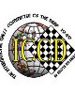
 | International Chess Committee of the Deaf (ICCD) / International Chess Committee of the Deaf (ICCD)
 | City/Postal | ZIP code: 03680, Kiev, Ukraine
 | Address | 74 Chervonoarmiiska Street, Office 31
 | Email | iccd.gensec@gmail.com
 | Tel | +380442870353
 | Url | https://chessdeaf.org

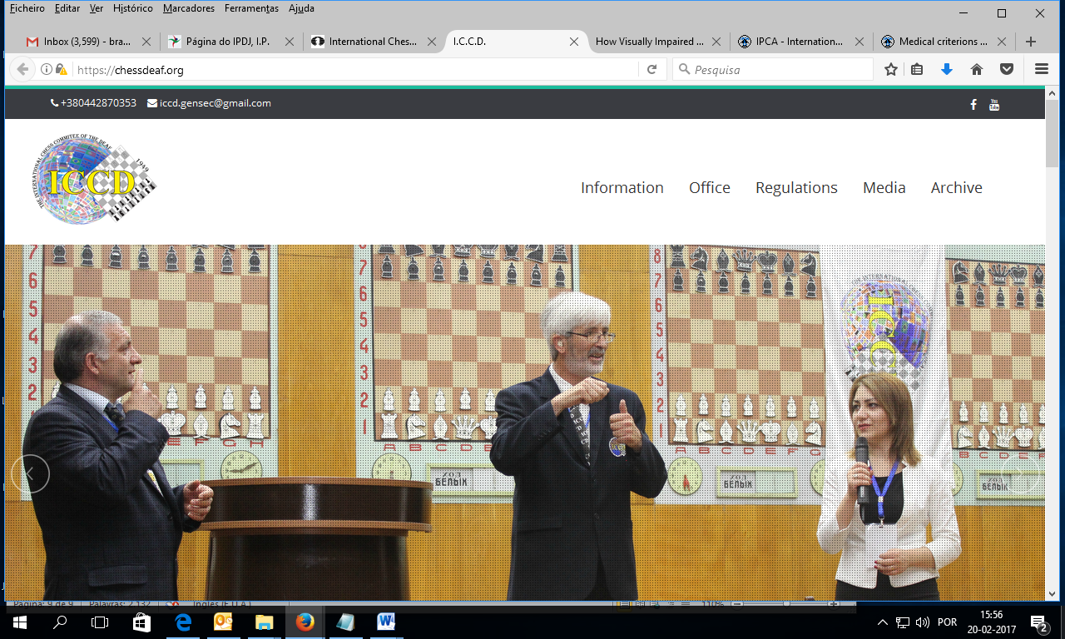

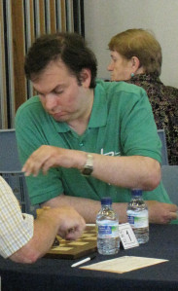
O Centro de Congressos do Estoril recebeu, entre os dias 3 e 13 de Junho 2010, as 16ªs Olimpíadas de Xadrez para Surdos.
Foi uma organização conjunta da Liga Portuguesa de Desportos para Surdos e da Federação Portuguesa de Xadrez.
Na secção principal [absoluta], participaram 17 países. A Croácia venceu com 15 pontos, seguida da Polónia e da Ucrânia com 13 e 12 pontos, respetivamente. Portugal ficou em 15º, mas teve a consolação de ver o seu primeiro tabuleiro, John Simões vencer o MI búlgaro Veselin Georgiev.
Esta é a segunda vez que Portugal organiza este evento depois de Albufeira ter sido a anfitriã em 1986.
É de realçar que, em 1980, o português Renato Pereira sagrou-se campeão mundial de xadrez para surdos, tendo, por isso, obtido o título de Mestre Internacional. Dois anos depois não obteve apoios necessários para defender o seu título e retirou-se do xadrez competitivo.

http://chess2010portugal.webnode.com/

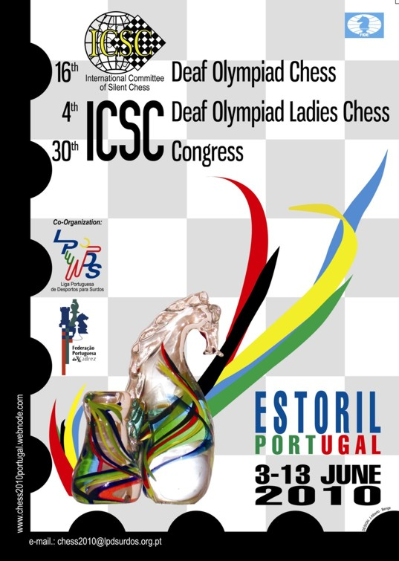
Xadrez Silencioso Published on Mar 18, 2013
Eis uma história de minha carreira desportiva que conto é sobre todas as modalidades de xadrez onde enfrentei desde 1960 até 1984 Renato Pereira
https://issuu.com/renatopereira10/docs/xadrez_silencioso_issuu_-_oficial_1
http://www.apsurdos.org.pt/index.php%3Foption%3Dcom_content%26view%3Darticle%26id%3D8%26Itemid%3D26
http://docslide.com.br/documents/xadrez-silencioso.html

